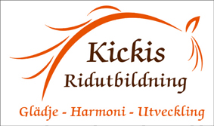
INBJUDAN

Välkommen till Dressyrkurs vid Heby RF

Lördag 5/8 – Söndag 6/8 2017
Denna kurs vänder sig till alla som vill utvecklas inom dressyr.
Du rider på den nivå där du befinner dig!

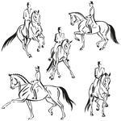
Innehåll: * 1 eller 2 ridpass/dag – du väljer!
* Välj hur långt pass du vill rida
30 min/300 kr
45 min/450 kr eller om 2 delar 250 kr/ryttare
60 min 3-4 ryttare delar 200 kr/ryttare
* 1 avsuttet pass/dag (mitt på dagen) Frivilligt!
Med bl.a. Hästens förutsättning för arbete.
Att sätta mål mm.

Kostnad: Beror på antal ridpass/dag samt hur långa pass
Om du inte har löst manegekort så tillkommer 90 kr/pass förutom träningsavgift.
Om du lånar ridskolehäst/ponny så tillkommer en hästhyra 50 kr/pass
Anmälan: Anmälan till kickion@gmail.com Skriv antal pass/dag och hur långa pass.
Sista anmälningsdag 31/7.
Begränsat antal platser

Välkommen med din anmälan!
Kicki

